煤矿泵房
水泵自动化监控系统

技

术

方

案

淮南市润金工矿机电有限公司
二零一六年五月

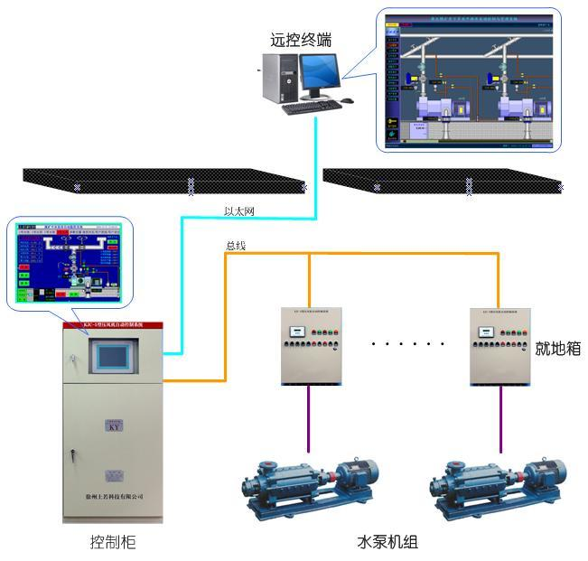
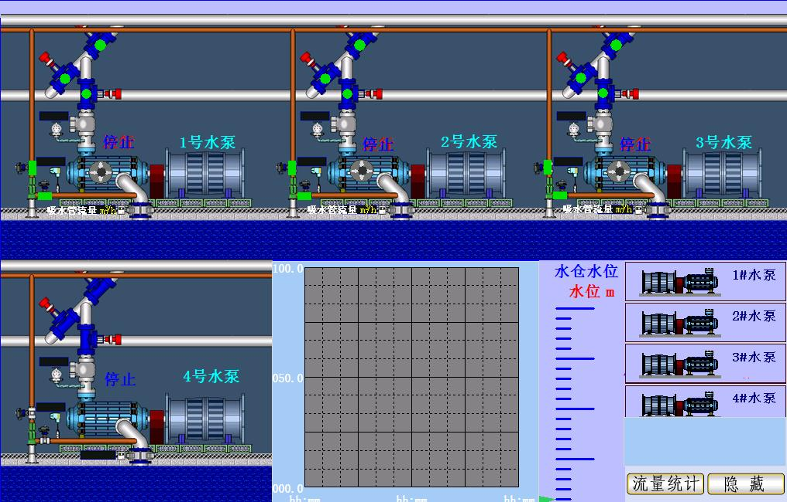
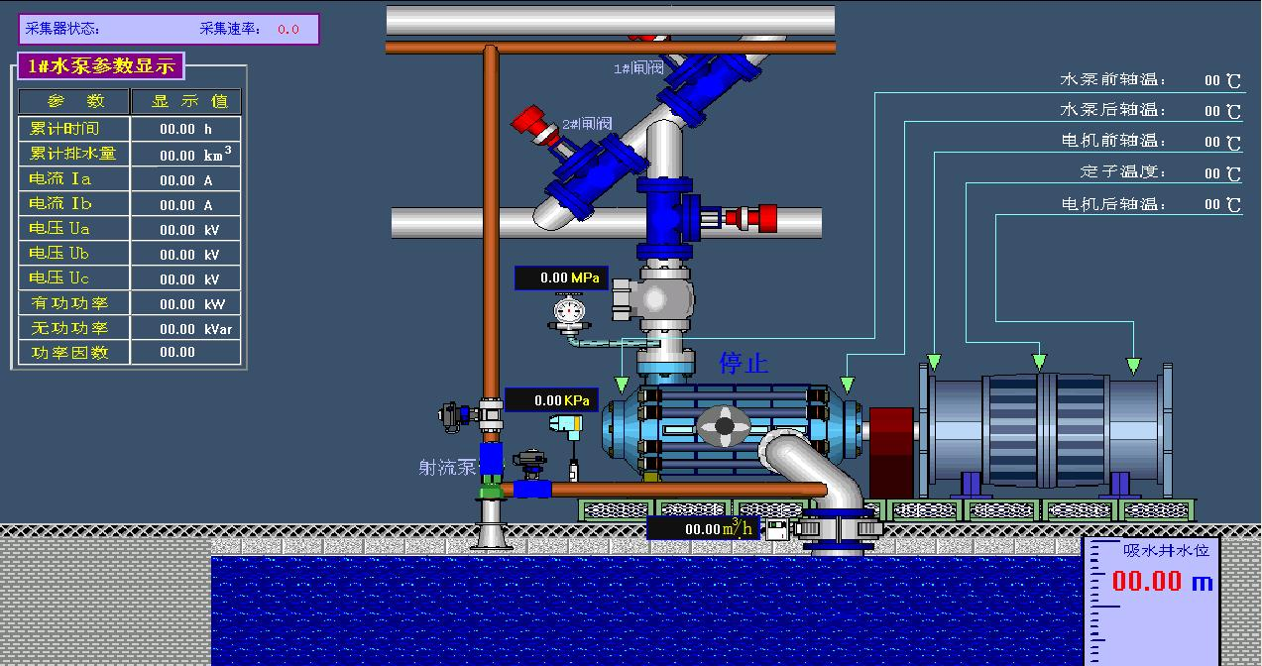
一、方案
（一）、 概述
随着计算机控制技术的迅猛发展，以微处理器为核心的可编程序控制器控制已逐步取代传统电气控制，普遍应用于各行业的自动化控制领域。煤炭行业也不例外，但目前煤矿井下主排水系统仍多采用传统电气控制，水泵的开停、选择切换均由人工完成，做不到根据水位或其它参数自动开停水泵，这将严重影响到井下主排水泵房的管理水平和经济效益的提高。
以微处理器为核心的可编程控制器（PLC）的控制，此种控制应用广泛，性能稳定，具有以下特点：
1）现场可编程，可以根据不同的控制对象灵活编程。
2）产品货源丰富，可以选择各种不同的PLC产品
3）逻辑控制能力强，可满足不同的控制对象。
4）组网方便，选择不同的通讯模块可组成各种网络结构。
鉴于PLC的先进性和可靠性，我公司对水泵及其附属的抽真空系统与管道电动阀门等装置实施了PLC自动控制及运行参数自动检测，动态显示，并将数据传送到地面生产调度中心，进行实时监测和报警显示。
系统通过检测水仓水位和其它参数，控制水泵轮流工作与适时启动备用泵，合理调度多台水泵运行。系统通过触摸屏，以图形、图像、数据、文字等方式，直观、形象、实时地反映系统工作状态以及水仓水位、电机运行电压、电流、功率、电机温度、轴承温度、水泵轴承温度、排水管流量等参数，并通过通讯模块与综合监测监控主机实行数据交换。本系统具有运行可靠、操作方便 、自动化程度高等特点，并可节省水泵的运行费用。
（二）、改造原则及目的
系统由控制部分、检测部分、执行部分组成。由于系统控制要求复杂，又考虑到中央泵房和中央变电所硐室环境条件，控制部分和控制核心选用高性能可编程序控器。检测部分分为两部分：一是模拟量检测部分。其主要由水仓水位传感变送器、流量传感变送器、高压柜综保单元、压力变送器、负压变送器、温度传感变送器等组成，此部分用于中央泵房主排水系统运行参数的检测。二是开关量检测部分。将高压启动柜中的真空断路器状态、电动阀的工作状态与启闭位置、等开关量信号接入PLC，可检测系统运行状态。而执行部分则由就地控制箱及所控制的对象组成，可完成对水泵、电动闸阀、电动阀、高压柜等设备控制。
改造原则：
本次改造本着技术先进、安全可靠、实用合理、维护方便、节能高效、经济合理的原则。
改造目的：
1、实现在地面集控室对井下排水点控制、监测、调度等功能；在调度中心监测或监视水仓水位、压力、各关键点温度等参数，显示水泵运行的电流、电压、功率等参数及水泵运行状况；
2、在集控室可启动或停止水泵的运行，开、关闸阀；实现单台水泵控制和多台水泵智能优化控制，根据水位高低自动停止或投入备用泵台数，提高水泵有效利用率，降低成本，节能增效。
3、实现设备的遥控、遥调功能。
4、减少看护人员，并充实设备维护检修队伍，提高维护质量，减少事故发生，变发生事故后的被动检修为主动的定期检修，提高设备的使用率，实现减人增效。
5、保证煤矿安全生产，改善工作环境，提高生产率。
6、有效的保护水泵电机等设备，延长使用寿命，减少事故停机时间，提高排水能力。
7、有效的提高突、透水事故的应急处理能力，防止灾害的发生。
(三)、方案概述
建立独立的地面监控室，初步形成自动化监控平台。在井下排水点建立自动化监控子系统，接入新设水平基站，信号通过以太网传输到地面监控室，通过上位机实现对井下各设备自动化监测、监控。
主要功能：
1、实时监测水仓水位，当水位达到上限时能够报警，自动开启水泵；当水位达到下限时，自动关闭水泵。
2、实施监测水泵各工况参数，包括水位、流量、电压、电流、压力、功率、温度、真空度、闸阀开启度等。
3、具有数据分析功能，对水泵的效率、电耗、工况点等进行分析，确保经济运行。
4、当水泵出现故障时，能够及时报警，并能够自动开启备用水泵，不能满足排水能力时，根据水量情况自动确定开启水泵台数。
5、 实现远程编程、现场编程、完善修改系统功能。
6、 地面集控室能远程开、停水泵，实现泵房的无人值守。
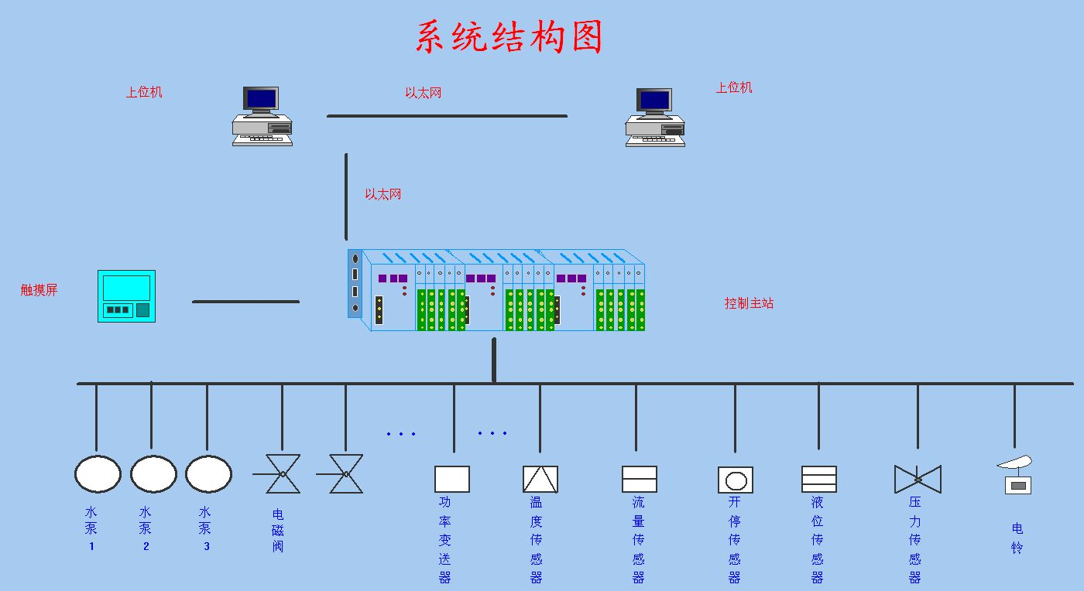

（四）、系统功能及特点：
（一） PLC控制程序采用模块化结构，系统可按程序模块分段调试，分段运行。该程序具有结构清晰、简捷、易懂，便于模拟调试，运行速度快等特点。
（二） PLC自动检测水位信号，计算单位时间内不同水位段水位的上升速率，从而判断矿井的涌水量，自动投入和退出水泵运行台数，合理地调度水泵运行。
（三）系统具有通讯接口功能，PLC可同时与操作屏及地面监测监控主机通讯，传送数据，交换信息，实现水泵自动监控功能。
(四)在操作屏上动态监控水泵及其附属设备的运行状况，实时显示水位、流量、电流等参数，超限报警，故障点自动闪烁。具有故障记录，支持历史数据查询等功能。
(五)其它要求：
就地手动工作方式：各水泵的启停控制均有就地开关柜人工操作按钮进行，在PLC控制柜上不能开启水泵，只保留在触摸屏控制水泵外围设备（如电动闸阀、电动阀、真空泵等）开启、关闭（停止）的按钮。
集中控制工作方式：根据水位等参数，人工选择需要开启的水泵和数量，按操作面板上的相应按钮，即可实现单台或多台泵的开启、停止等操作，实现水泵的一键开启或停止。
远程控制工作方式：在地面计算机监控画面上，在有一定的授权权限条件下，根据水仓水位情况，通过计算机鼠标来控制相应水泵的启停。
系统在正常运行过程中，不管工作在何种工作方式，均可实时将中央泵房、泵房现场的各种运行参数、设备状态通过通讯网络传到地面监控计算机。
(五)、系统实施方案
设计一套排水自动监控系统，该系统主、从站之间通过485总线形式通讯，从站通过485总线与上位机通讯，来读取数据。该系统可以通过以太网和地面调度中心通讯实现数据共享，可以通过MPI总线形式与泵房内就地操作屏通讯实时显示数据并可对系统进行运行控制。
具体方案：
1、设备现状
共有H排水泵 3台，配用防爆电动机。额定电压660V，一台工作、一台检修二台备用，真空泵两台，用于启动引水，一用一备。
启动装置采用QBZ隔爆开关。设两个水仓，四个吸水井互相贯通。
2、硬件改造
（1）每台水泵配备一台控制主机，用于传感器采集信号控制单台水泵开停，显示信息。再安装一台10.2触摸屏的PLC主站，用于排水自动化控制子系统和变电所自动化子系统接入。
（2）系统传输。对排水处水泵及水泵管道电动阀门等装置实施PLC自动控制及运行参数自动检测，动态就地显示，并将数据传送到地面监控室，进行实时监测及报警显示、故障历史查询、模拟量曲线显示和报表打印。信号采用总线传输方式，排水自动化控制系统信号可接入全矿控制基站，通过485传输到地面监控室，实现地面监控。
3、软件方面的安装调试
1）自动控制方式
根据工况设定，以及时间、水位、煤矿用电负荷等参数自动开启、停止水泵的运转，对运行中的各种参数进行实时监控。
通过接口向上传送数据，对全矿井涌水量进行监测，根据全矿井供电负荷调整要求，按预定的工作程序进行定期排水，实现矿井排水优化控制。并根据水仓水位情况自动控制排水泵的开停。
2）半自动控制方式
此种方式下，操作人员可在PLC主站上实现一键开泵，程序自动执行启泵的全过程，可大大减轻工人的劳动强度，提高操作的可靠性。
3）就地控制方式
各设备工作方式打到就地位置时，可直接在每台水泵的控制主机上人工手动控制。此方式主要用于设备检修时。
（六）、系统优越性
1、先进性：系统为当今工业控制系统的领先产品，地面控制主站采用计算机进行优化控制，水泵控制分站为国内领先的本质安全型控制器。系统可对整个控制过程进行集中监控，能实时采集和显示现场各生产环节设备的运行状态，具备数据处理及与全矿井综合控制系统联网功能。
2、可靠性：总线具有自诊断功能和故障处理能力，保证系统的可靠运行。系统软件接口均采用国际标准OPC接口，稳定性高连接方便。
3、可扩展性：系统的软硬件留有充足的扩展余量，以保证将来的技术和产品升级。
4、易操作性：用户无须进行任何编程，只需按照系统提示进行相应操作即可。
5、总线各设备采用接插电缆连接，易于安装和拆卸。
6、选择的计算机和系统软件留有备用容量和网络接口，可以方便地实现系统扩展（如增加其他保护装置等）和接入全矿井综合自动化平台。
（七）、软件系统
1、软件组态
基于亚控组态软件的设计与实现，主要包括以下几个步骤：画面创建、动画连接、I/O设备设置、创建实时数据库、数据连接。
2、画面创建
根据系统的特点，设计了实时控制主画面、系统结构原理画面、实时曲线画面、历史曲线画面和历史报表画面。
系统的控制原理以及数据的传输方向，可以更好地了解监控系统的控制流程。实时曲线画面和历史曲线画面用于显示被测量、被控量以及设定值的实时与历史变化趋势。实时曲线画面和历史曲线画面用于显示被测量、被监控量。该系统宜于被操作人员很好的掌握和使用。历史报表画面提供了一种浏览和打印历史数据的工具，还可以利用亚控软件子图中的ODBC把历史报表中的数据导入到Excel文件中，进行对数据的离线分析研究。
3、画面连接
动画连接是指画面中图形对象与变量或表达式的对应关系。建立连接后，在监控系统运行时，根据变数据变化、图形对象改变其颜色、大小等外观，文本会进行动态刷新。这样就可以将现场真实的数据反映到计算机的监控画面中，从而达到监控的目的。
4、I/O设备设置
I/O设备设置是指对包括应用程序的“软件设备”和现场数据交换的硬件设备在内的广义上I/O设备驱动程序进行配置，使其与组态软件建立通讯，构成一个完整的系统。在被监控系统中，对数据采集模块进行了设备名称的定义、地址的分配、通信方式的选定等操作。
5、创建实时数据库
实时数据库（DB）是整个监控系统的核心。它负责整个系统的实时数据处理和历史数据的存储、统计数据处理、报警信息处理、数据服务请求处理，完成与过程数据采集的双向数据通信。在该系统中，经过创建点参数、定义I/O设备、数据连接等几个步骤便可以完成数据的创建。
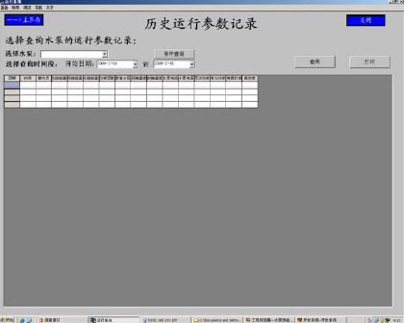
（八）、系统设备管理功能
1、基本参数显示、修改。
设备运行时，水位、压力、流量、泵效、温度等模拟量参数阀值的自动调整和远程整定。
（1）报警参数记录。
（2）参数报警限设定。
（3）报警允许设定。
（4）报警越限声音和颜色提示。
2、检修计划安排
每个设备都有各自的检修周期，以固定时间段检修设备会造成检修浪费或者是检修不及时导致系统停止运行。本系统可以依据设备的检修特性，自动调整各主要设备的检修时间间隔，实现最优检修安排。
（1）主设备起停次数统计
（2）设备检修时间提醒
3、设备使用信息管理
提供主设备检修记录、更换记录、使用时间、设备购买时间、地点、售后服务情况等信息以及备件情况，方便设备维护。
4、设备自检功能
主要设备提供自检功能，上位机程序对设备故障进行报警。设备的主要故障类型实现报警提示，帮助运行人员诊断设备故障。
5、故障诊断功能
系统提供故障诊断功能，通过实时监测排水压力、真空负压、排水流量、电压和电流参数的变化实现对水泵不上水、压力不足、排水效率降低、启动负荷大、轴承过热等故障的诊断，降低系统故障时间。
6、水泵故障记录
记录故障类型、故障时间、故障参数。
7、故障预案处理报告
依据实时监测参数提供水泵故障预案处理报告，方便运行人员及时维修。
8、水泵运行记录
实时监测水泵电气参数、各传感器参数等
实现排水时间、水泵功率、扬程等监测
9、水泵性能评估
通过排水泵运行时间、耗电量和排水量统计，绘制水泵效率曲线，如果效率曲线发生变化时及时更改水泵参数，实现最优控制，并给出相应的评估报告。
（九）、上位机组态软件介绍
工控组态软件

组态软件在国内是一个约定俗成的概念，并没有明确的定义，它可以理解为“组态式监控软件”。 “组态(Configure)”的含义是“配置”、“设定”、“设置”等意思，是指用户通过类似“搭积木”的简单方式来完成自己所需要的软件功能，而不需要编写计算机程序，也就是所谓的“组态”。它有时候也称为“二次开发”，组态软件就称为“二次开发平台”。 “监控（Supervisory Control）”，即“监视和控制”，是指通过计算机信号对自动化设备或过程进行监视、控制和管理
组态软件，又称组态监控软件系统软件。译自英文SCADA,即 Supervisory Control and Data Acquisition(数据采集与监视控制)。它是指一些数据采集与过程控制的专用软件。它们处在自动控制系统监控层一级的软件平台和开发环境，使用灵活的组态方式，为用户提供快速构建工业自动控制系统监控功能的、通用层次的软件工具。组态软件的应用领域很广，可以应用于电力系统、给水系统、石油、化工等领域的数据采集与监视控制以及过程控制等诸多领域。在电力系统以及电气化铁道上又称远动系统(RTU System,Remote Terminal Unit)。
组态软件是有专业性的。一种组态软件只能适合某种领域的应用。组态的概念最早出现在工业计算机控制中。如DCS(集散控制系统)组态，PLC（可编程控制器）梯形图组态。人机界面生成软件就叫工控组态软件。在其他行业也有组态的概念，如AutoCAD，PhotoShop等。不同之处在于，工业控制中形成的组态结果是用在实时监控的。从表面上看，组态工具的运行程序就是执行自己特定的任务。 工控组态软件也提供了编程手段，一般都是内置编译系统，提供类BASIC语言，有的支持VB，现在有的组态软件甚至支持C#高级语言。
组态软件大都支持各种主流工控设备和标准通信协议，并且通常应提供分布式数据管理和网络功能。对应于原有的HMI（人机接口软件，Human Machine Interface）的概念，组态软件还是一个使用户能快速建立自己的HMI的软件工具或开发环境。在组态软件出现之前，工控领域的用户通过手工或委托第三方编写HMI应用，开发时间长，效率低，可靠性差；或者购买专用的工控系统，通常是封闭的系统，选择余地小，往往不能满足需求，很难与外界进行数据交互，升级和增加功能都受到严重的限制。组态软件的出现使用户可以利用组态软件的功能，构建一套最适合自己的应用系统。随着它的快速发展，实时数据库、实时控制、SCADA、通讯及联网、开放数据接口、对I/O设备的广泛支持已经成为它的主要内容监控组态软件将会不断被赋予新的内容。
随着工业自动化水平的迅速提高，计算机在工业领域的广泛应用，人们对工业自动化的要求越来越高，种类繁多的控制设备和过程监控装置在工业领域的应用，使得传统的工业控制软件已无法满足用户的各种需求。在开发传统的工业控制软件时，当工业被控对象一旦有变动，就必须修改其控制系统的源程序，导致其开发周期长；已开发成功的工控软件又由于每个控制项目的不同而使其重复使用率很低，导致它的价格非常昂贵；在修改工控软件的源程序时，倘若原来的编程人员因工作变动而离去时，则必须同其他人员或新手进行源程序的修改，因而更是相当困难。通用工业自动化组态软件的出现为解决上述实际工程问题提供了一种崭新的方法，因为它能够很好地解决传统工业控制软件存在的种种问题，使用户能根据自己的控制对象和控制目的的任意组态，完成最终的自动化控制工程。
组态（Configuration）为模块化任意组合。通用组态软件主要特点：
（1）延续性和可扩充性。用通用组态软件开发的应用程序，当现场（包括硬件设备或系统结构）或用户需求发生改变时，不需作很多修改而方便地完成软件的更新和升级；
（2）封装性（易学易用），通用组态软件所能完成的功能都用一种方便用户使用的方法包装起来，对于用户，不需掌握太多的编程语言技术（甚至不需要编程技术），就能很好地完成一个复杂工程所要求的所有功能；
（3）通用性，每个用户根据工程实际情况，利用通用组态软件提供的底层设备（PLC、智能仪表、智能模块、板卡、变频器等）的I/O Driver、开放式的数据库和画面制作工具，就能完成一个具有动画效果、实时数据处理、历史数据和曲线并存、具有多媒体功能和网络功能的工程，不受行业限制。

（十）、硬件器件介绍
（1）功率模块
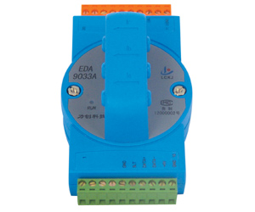
产品概述
“EDA9033A三相智能电参数测量模块”是一款性能优异，价格低廉的智能型电参数测量与采集模块，是EDA9000系列智能电参数测量模块的基本型产品，适用于工频三相三线制或三相四线制电路中的电压、电流、有功功率的真有效值和功率因数、无功功率、电度数的测量，输出数字信号，兼容RS485、RS232或TTL电平接口，采用电磁隔离和光电隔离技术，电压输入、电流输入及输出三方完全隔离；MODBUS协议，兼容NuDAM、ADAM模块，可与西门子、AB、GE、台达、永宏等多家PLC通讯，组态王、力控、昆仑通泰等多家组态软件支持产品驱动，使你轻松构建自己的测控设备与系统。该产品经济适用，在电力、油田、水资源监测、监控装置与系统中有广泛应用。 该产品曾获国家中小企业创新基金项目，国家级重点新产品，国家火炬计划项目，国家专利2项，通过ISO9001质量体系认证。
功能及指标
● 输入信号
三相交流电压、电流。输入频率：45～75Hz。
电压量程：50V、100V、250V、500V可选。
电流量程：1A、5A、20A；通过外置互感器可实现量程50A、100A、200A、500A、1000A。
信号处理：16位A/D转换，6通道，每通道均以4KHz速率同步交流采样，真有效值测量；
数据更新：模块实时数据的更新周期可设置（40mS～1000mS，每步为10mS）；此功能可通过我公司提供的“E系列产品测试软件”MODBUS-RTU协议中的配置界面进行配置；更新周期默认为250ms。
过载能力：1.4倍量程输入可正确测量；瞬间(<10周波)电流5倍，电压3倍量程不损坏。
● 通讯输出
输出数据：三相相电压Ua、Ub、Uc；三相电流Ia、Ib、Ic；有功功率P、无功功率Q、功率因数PF、各相有功功率Pa、Pb、Pc；正反向有功电度等电参数。
输出接口：RS-485 二线制 ±15KV ESD保护、 或RS-232 三线制 ±2KV ESD保护。
通讯速率（Bps）：1200、2400、4800、9600、19.2K；
通讯协议： ASCII码格式协议、MODBUS-RTU协议，自动识别使用。
● 测量精度
电流、电压：0.2级；其它电量：0.5级；
● 参数设定
模块地址、通讯速率可通过通讯接口设定；有功电量底数可通过通讯接口清零。
● 模块供电电源 DC+5V±5%、DC+8～30V；功耗：<0.5W
+5V供电，消耗电流小于70mA，输入纹波应小于100mV，输入电压5V±5%。
+8～30V供电，消耗电流小于70mA，最高输入电压不得超过+32V。
● 隔离电压
输入-输出：1000VDC。电流输入、电压输入、AC电源输入、通讯接口输出之间均相互隔离。
● 模块尺寸与安装
外型尺寸：122mm *69mm * 73mm；安装方式：DIN导轨卡装
● 工作环境
工作温度：-20℃～+70℃ 存储温度：-40℃～+85℃ 相对湿度：5%～95%不结露

（2）温度模块
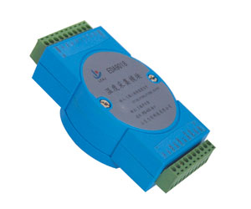
产品概述
EDA9018A可测量: 5路三线制PT100(PT500,PT1000等)输入； 1路内置环境温度测量（通道号为5）；模块不具备测量热电偶传感器的功能。
EDA9018A同时具有: 2路继电器输出，（温度上下限报警，可设置为按任一路报警或无报警，报警值等可设置）；其中继电器输出0（J0C、J0K）代表温度上限报警输出，继电器输出1（J1C、J1K）代表温度下限报警输出。
EDA9018A模块可广泛应用于各种工业控制与测量系统中。它能测量PT100，PT500，PT1000。其输出为RS485总线方式，支持的通讯规约有3种：MODBUS-RTU、ASCII码、十六进制LC-04协议，3种协议可同时识别使用,无需配置；其ASCII码指令集兼容于NuDAM、ADAM等模块，可与其他厂家的控制模块挂在同一RS485总线上，便于计算机编程。
功能特点
1、温度信号输入:
5路独立的温度信号输入；对输入信号顺序进行放大
AD转换；
信号处理：16位A/D采样；
测量周期：每通道0.15秒,数字滤波，6通道循环测量。
2、隔离：信号输入与通讯接口输出之间隔离，隔离电压1000V DC。DATA+、DATA-、VCC、GND为输出端，与GND端共地；5路测量信号输入共地端为AGND端子。
3、通讯输出：
接口：RS485接口, 二线制 , +15KV ESD保护。
协议：MODBUS-RTU、ASCII码、十六进制LC-04协议，3种协议可同时识别使用，无需配置。
速率：1200、2400、4800、9600、19200 Bps , 可软件设定。
模块地址：01H～FFH 可软件设定，00H为广播地址。
4、继电器输出：其中继电器输出0（J0C、J0K）代表温度上限报警输出，继电器输出1（J1C、J1K）代表温度下限报警输出,输出触点容量：5A/250VAC；5A/30VDC；
5、测量精度: 0.5级,温度分辨率0.1℃。
6、量程： -50℃～300℃。
7、模块电源: + 8～30V DC *功 耗：典型电流消耗 < 110 mA。
8、工作环境: 工作温度：-20℃～70℃；相对湿度：-5%～95%不结露。
（3）电动球阀
矿用MGQ电动阀由QMBG系列矿用电动装置和专用小口径阀门组成。QMBG系列矿用电动装置由阀门专用电机、减速器、行程控制器、力矩控制器、开度指示器等组成。
注：QMBG3.5-5不带力矩控制器
结构示意图：

QMBG3.5-5外形结构示意简图

QMBG9-70外形结构示意简图

注：QMBG3.5/5有两个标准电缆引入装置，均为A1（M24×1.5）；QMBG9/15/25
有三个标准电缆引入装置，两个为A1（M24×1.5），一个为A0（M20×1.5）

（4）压力传感器
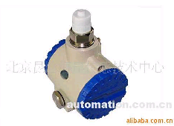
防护等级 |  | IP65 | 输出信号 | 4~20mA电流输出（mA）
精度等级 |  | ±0.5％FS | 测量范围 | 见参数（kPa）
测量介质 |  | -20~85℃ | 类型 | 防护型
型号 |  | JYB-KB-PAG-8 | 品牌 | ColliHigh[昆仑海岸]
防爆类型 | 防爆型
量程 | 8Mpa
输出信号 | 4~20mA电流输出
测量介质 | 油、水、气体及其他与316不锈钢兼容介质
防护等级 | IP65
长期稳定性 | ≤±0.1%FS/年
热力零点温漂 | ≤0.02%FS/℃
介质温度 | -20~85℃
电气连接 | 接线端子
环境温度 | -30~85℃
过程连接 | M20×1.5外螺纹
响应时间 | ≤100mS
迟滞性和可重复性 | ≤±0.1%FS
精度 | ±0.5％FS
非线性 | ≤±0.2%FS
供电电源 | +24VDC
取压方式 | 表压
外壳类型 | 防护型铸铝外壳
探头材质 | 扩散硅
过载压力 | 2倍量程
负载能力 | 电流型≤600Ω(不带显示);电压型 ≥3KΩ

（5）投入式静压液位变送器
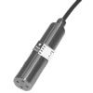
简介及说明
投入式静压液位变送器是基于所测液体静压与该液体的高度成比例的原理,采用国外先进的隔离型扩散硅敏感元件的压阻效应,将静压转换为电信号,再经过温度补偿和线性修正,转化成标准电信号(一般为4~20mA)。
·抗过载能力强 ·防浪涌电压
·抗腐蚀性能优良 ·过压过流保护
·反向极性保护 ·稳定性高
·抗干扰能力强 ·实用性广
·安装简便

技术指标
防爆类型 | 无
量程 | 10m
显示 | 无显示

本质安全防爆 | ExiaIICT6 配套安全栅FB-C
防护等级 | IP68
壳体材料 | 普通不锈钢/316不锈钢/铸铝外壳
测量介质 | 油、水及其他与316不锈钢兼容介质
外部零件的材料 | 普通不锈钢/316不锈钢
电气连接 | 电缆连接
过载压力 | 2倍
介质温度 | -20~70℃
环境温度 | -10~60℃
响应时间 | ≤100mS
供电电压 | 24VDC
负载能力 | ≤600Ω
绝缘电阻 | 〉100MΩ
非线性 | ≤0.2%FS
迟滞性与可重复性 | ≤±0.1%FS
长期稳定性 | ≤±0.1%FS/年
热力零点温漂 | ≤0.03%FS/℃
精度 | ±0.5%FS
输出信号 | 4～20mA 电流输出
取压方式 | 表压
连接方式 | 电缆连接
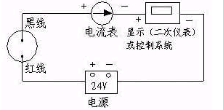
（6）电动闸阀
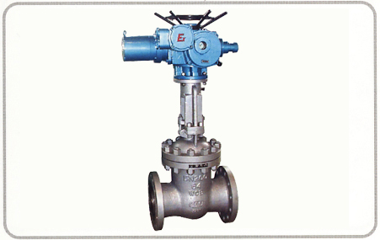
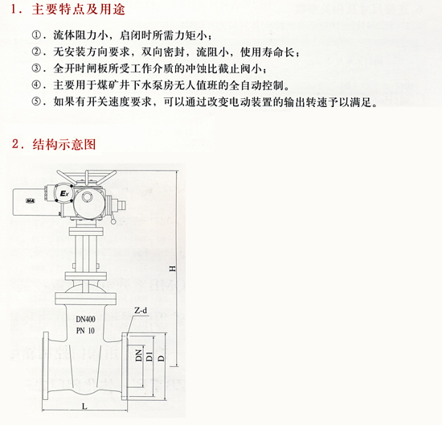
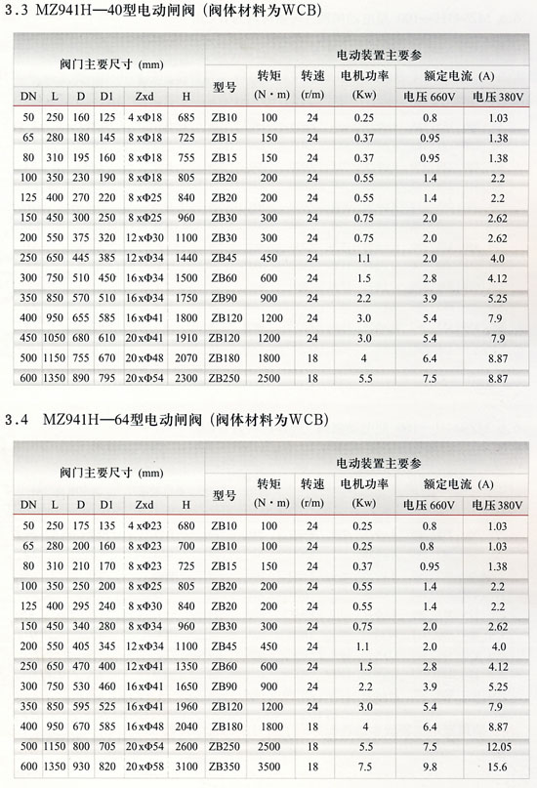

设计依据
《GB3836.1-2010 爆炸性气体环境用电气设备 第1部分：通用要求
GB3836.4-2010 爆炸性气体环境用电气设备 第4部分：本质安全型“i”
GB50017-2003 钢结构设计规范
GB50040-1996 动力机器基础设计规范
GB50054-1995 低压配电设计规范
GB50055-1993 通用用电设备配电设计规范
GB50093-2002 自动化仪表工程施工及验收规范
GB50215-2005 煤炭工业矿井设计规范
GB50451-2008 煤矿井下排水泵站及排水管路设计规范
GBJ42-1981 工业企业通信设计规范
GB/T13729-2002 远程终端设备
GB/T13926.2～4-1992 工业过程测量和控制装置的电磁兼容性
AQ6201-2006 煤矿安全监控系统通用技术要求
MT209-1990 煤矿通信、检测、控制用电工电子产品通用技术要求
MT/T772-1998 煤矿安全监控系统主要性能测试方法
MT/T1008-2006 煤矿安全生产监控系统软件通用技术要求
煤矿安全规程 （2010年版）

四、系统设备清单
序号 | 名称 | 规格型号 | 单位 | 数量 | 单价 | 总价 | 备注
1 | 工业控制计算机（含显示器） | 研华 | 套 | 1 |  |  | 矿上提供，和风机控制公用
2 | 矿井排水就地控制箱 |  | 台 | 3 |  |  | 每台水泵一个 含PLC
3 | PLC集中控制主机 |  | 套 | 1 |  |  | 含10.2触摸屏
4 | 温度传感器 |  | 只 | 12
5 | 投入式液位传感器 |  | 只 | 3
6 | 超声波流量计 |  | 台 | 2
7 | 负压传感器 | -0.1MPa | 只 | 4
8 | 压力传感器 | 8 MPa | 只 | 4
9 | 电动闸阀 |  | 套 | 4
10 | 电动球阀 | 1.6 MPa | 套 | 7
11 | 传输接口 |  | 对 | 1
12 | 工控组态软件运行版 |  | 套 | 1
13 | 杀毒软件 |  | 套 | 1 |  |  | 360免费
14 | 信号电缆 | 0.8 | KM | 10元/米 |  |  | 依现场需求
15 | 控制电缆 | 0.2 | KM | 8元/米 |  |  | 依现场需求
16 | 安装费用 |  |  | 约10天 |  |  | 按天收取，260/人/天+600/人车费
合计 | 费用预算 ¥， 00 大写： 元整。

